**地方公共団体情報システム**

**共通機能標準仕様書**

**【第1.0版】**

**令和4年（2022年）8月**

**デジタル庁**

目次

1. 共通機能標準仕様書について 1

1.1. 標準化法における位置づけ 1

1.2. 標準仕様書の対象範囲の考え方 1

1.3. 標準仕様書の具体的な対象範囲 2

1.4. 標準準拠システムと本仕様書が対象とする共通機能の関係性 3

1.5. 標準準拠システム以外のシステムと本仕様書が対象とする共通機能の関係性 4

1.6. 標準化基準の作成方針 4

1.7. 地方公共団体における共通機能の所管 6

2. 共通機能の要件の標準について 7

2.1. 申請管理機能 7

2.1.1. 申請管理機能とは 7

2.1.2. 現行の申請管理機能を有するシステムの継続利用 7

2.1.3. 標準準拠システムと申請管理機能のインターフェースについて 7

2.1.4. 将来的なガバメントクラウド申請管理機能の提供 8

2.2. 庁内データ連携機能 10

2.2.1. 庁内データ連携機能とは 10

2.2.2. 庁内データ連携機能の位置づけ 10

2.2.3. 庁内データ連携機能に求められる機能 12

2.2.4. 標準準拠システム以外のシステムとの関係 12

2.3. 住登外者宛名番号管理機能 13

2.3.1. 住登外者宛名番号管理機能とは 13

2.3.2. 住登外者宛名番号管理の業務フロー 15

2.3.3. 住登外者宛名番号管理に求められる機能 27

2.3.4. 標準準拠システム以外のシステムとの関係 27

2.3.5. 住登外者宛名番号管理に係る既存データの考え方 28

2.4. 団体内統合宛名機能 29

2.4.1. 団体内統合宛名機能とは 29

2.4.2. 団体内統合宛名機能の位置付け 29

2.4.3. 団体内統合宛名業務の業務フロー 37

2.4.4. 団体内統合宛名機能に求められる機能 44

2.4.5. 標準準拠システム以外のシステムとの関係 44

2.4.6. 団体内統合宛名機能に係る既存データの考え方 45

2.5. EUC機能 46

2.5.1. EUC機能とは 46

2.5.2. EUC機能の位置づけ 46

2.5.3. EUC機能に求められる機能 47

3. 共通機能の標準の運用について 48

3.1. 維持運用について 48

# 共通機能標準仕様書について

## 標準化法における位置づけ

本仕様書は、地方公共団体情報システムの標準化に関する法律（令和３年法律第40号。以下「標準化法」という。）第７条第１項に基づき定める「共通する基準」のうち、同法第５条第２項第３号ニ（イからハまでに掲げるもののほか、各地方公共団体情報システムに共通する基準）について規定するものである。

## 標準仕様書の対象範囲の考え方

標準準拠システム（標準化基準（標準化法第６条第１項及び第７条第１項に規定する標準化基準をいう。以下同じ。）に適合する基幹業務システムをいう。以下同じ。）における共通機能には、大きく次の３つの機能群に分類できる。

(1) システム共通機能群：標準準拠システムに必要な機能のうち、複数の標準準拠システムに共通する機能要件を実現するための機能群をいう。

(2) 統合運用管理機能群：標準準拠システムに必要な機能のうち、運用監視、ジョブ管理、バックアップ・リカバリ、データ暗号化、アンチウイルス、自動デプロイ、コスト最適化支援等の非機能要件を実現するための機能群をいう。

(3) インフラ機能群：標準準拠システムに必要な機能のうち、コンピュート、ストレージ、データベース等のインフラ要件を実現するための機能群をいう。

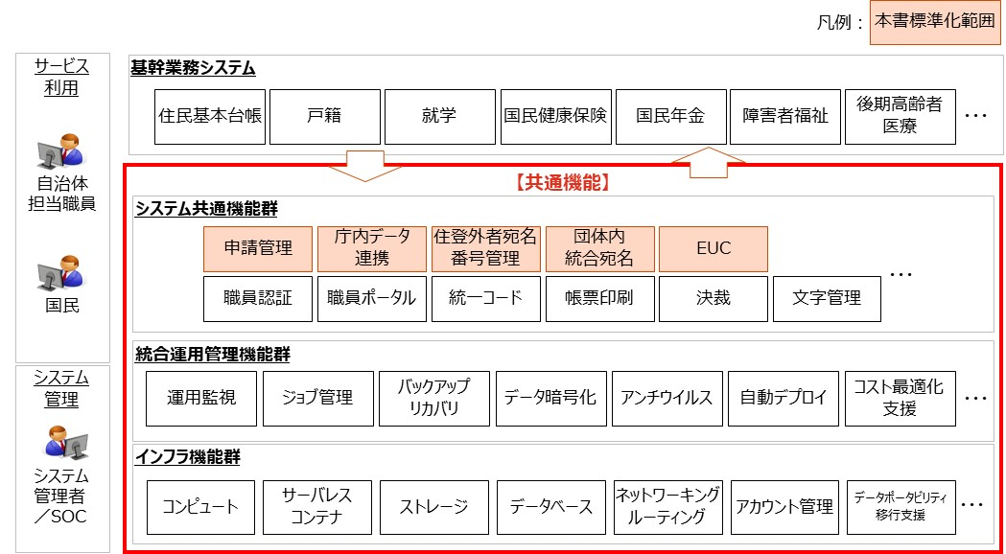

図 1‑1　共通機能の全体イメージ

(1)システム共通機能群のうち、基幹業務システムと疎結合で提供することが可能と考えられる機能は、基幹業務システムを提供する事業者とは異なる事業者が提供する可能性があることから、本仕様書の対象とした。それ以外の機能については、業務との結びつきや標準化の実現性等を考慮し、基幹業務システムを提供する事業者と同じ事業者が提供した方が効率的であると考えられることから、本仕様書の対象外とする。

また、(2)統合運用管理機能群や(3)インフラ機能群については、ガバメントクラウドのマネージドサービス等を活用することが考えられることから、本仕様書の対象外とする。

　本仕様書の対象外とした機能については、本仕様書の対象となった共通機能や各標準準拠システムと疎結合の形で実装することや、本仕様書の対象とされた共通機能と疎結合の形で構築することが可能である。

なお、本仕様書が対象とする共通機能は、国が提供するのではなく、事業者が本仕様書に従って構築し、地方公共団体がそれを利用する形を想定している。

## 標準仕様書の具体的な対象範囲

本仕様書が対象とする具体的な対象範囲は、次に掲げる機能とする。

(1) 申請管理機能（申請者が地方公共団体に対し申請手続等を行うマイナポータル等と標準準拠システムの間を連携する機能）

① 標準準拠システムとの連携方法

② マイナポータル等の電子申請システムとの連携方法

(2) 庁内データ連携機能（標準準拠システムが、他の標準準拠システムにデータを送信又は他の標準準拠システムからデータを受信することを効率的かつ円滑に行う機能）

① RESTによる公開用API方式

② ファイル連携方式

(3) 住登外者宛名番号管理機能（庁内で管理する住登外者（住民記録システムには記録されていないが、住民記録システム以外の標準準拠システムに基づく事務処理に当たって記録しておく必要がある者をいう。以下同じ。）を一意に特定するための住登外者宛名番号を管理する機能）

① 標準準拠システム間の連携に用いる住登外者宛名番号

② 標準準拠システムにおいて住登外者宛名番号を割り当てるために連携する情報及び連携方法

(4) 団体内統合宛名機能（団体内統合宛名番号を付番し、中間サーバと連携する機能）

① 中間サーバとの連携に用いる団体内統合宛名番号

② 中間サーバと標準準拠システムとの連携方法

(5) EUC機能（職員自身が表計算ソフト等を用いて情報を活用するために基幹業務システムのデータを抽出、分析、加工、出力する機能）

① EUCにおけるデータソース

## 標準準拠システムと本仕様書が対象とする共通機能の関係性

本仕様書が対象とする共通機能は、標準準拠システムに必要な機能のうち、複数の標準準拠システムに共通する機能要件を規定したものであり、標準準拠システムと疎結合の形で別システムとして機能配置することを想定するものである。

ただし、庁内データ連携（RESTによる公開用API方式）については、本仕様書で規定した内容に従い、各標準準拠システムが機能配置することを想定した機能である。

また、本仕様書が対象とする共通機能を、一又は複数の標準準拠システムと一体のパッケージとして提供する場合については、機能配置等の実装方式は本仕様書に適合する必要はなく、パッケージベンダの責任において提供することとしてもよい。

ただし、一体のパッケージとして提供されていない他ベンダの標準準拠システムと連携する場合等の共通機能については、本仕様書に適合する必要がある。

## 標準準拠システム以外のシステムと本仕様書が対象とする共通機能の関係性

標準準拠システム以外のシステムが本仕様書が対象とする共通機能を利用することは妨げない。

その場合、標準準拠システム以外のシステムは、本仕様書が対象とする共通機能と疎結合の形で別システムとして機能配置することを想定するものである。

なお、標準準拠システム以外のシステムが共通機能を利用するにあたり、従うべき規定等がある場合には、「２．共通機能の要件の標準について」の各機能説明において「標準準拠システム以外のシステムとの関係」として記載しているため、留意すること。

## 標準化基準の作成方針

共通機能の標準仕様書の作成方針は、次のとおりとする。

(1) 標準準拠システムにおける、本仕様書が対象とする共通機能のインターフェース部分のカスタマイズを発生させないようにするため、本仕様書が対象とする共通機能と標準準拠システムとのインターフェースについて標準仕様を作成する。

(2) 本仕様書が対象とする共通機能におけるマイナポータルや中間サーバ等の外部システムとのインターフェースについては、外部システムのインターフェース仕様に従う。

(3) 本仕様書が対象とする共通機能については、最低限の機能について標準仕様を作成することとし、本仕様書が対象とする共通機能に新たに機能を追加することや、本仕様書が対象とする共通機能と疎結合の形で新たに機能を作ることを妨げない。

　共通機能は、標準準拠システム以外のシステムが利用することが想定され、柔軟性が必要であることから、(3)のとおりの方針としている。

したがって、本仕様書においては、標準化法第６条第１項に基づく標準化基準を作成するための基幹業務システムの標準仕様書とは異なり、「標準オプション機能」を設定せず、機能を【類型１：実装必須機能】【類型２：実装不可機能】の２類型に分類することとし、２類型に分類されていない機能（本仕様書に規定していない機能）について、任意で実装することを可能とする。

ただし、基幹業務システムの標準仕様書において実装不可機能と規定されている機能は、共通機能として実装することはできない。

表 1‑1　標準化対象機能の類型

|  |  |  |
| --- | --- | --- |
| **類型** | | **説明** |
| 類型1 | 実装必須機能 | 実装が必須となる機能。システムへの実装方法は問わない。 |
| 類型2 | 実装不可機能 | 実装が不可となる機能 |

(4) 共通機能の標準仕様書で規定する機能に係る機能要件等の標準を実現するために最低限必要と考えられるデータ項目を項目定義書として定義する。項目定義書は、標準仕様書で規定する機能以外の機能を実装する場合や、その他システム制御、システム運用に必要なデータ項目は項目定義書の対象としておらず、実装のレイアウトを定義するものではない。共通機能で作成する番号等について、標準仕様書で規定する必要があることから、項目定義書で示すものである。そのため、共通機能として項目定義書を規定するものは、以下の機能である。

① 住登外者宛名番号管理機能

② 団体内統合宛名機能

共通機能は、２類型に分類されていない機能（本仕様書に規定していない機能）について、任意で実装することを可能としていることから、項目定義書で規定するデータ項目だけで機能が充足されるものではないことから、「地方公共団体情報システムデータ要件・連携要件標準仕様書」に規定された基本データリスト同様に、項目定義書のレイアウトで任意のタイミングで出力できることを求めるものではない。

## 地方公共団体における共通機能の所管

共通機能は、業務横断的に利用される機能であるため、その利用にあたっては、必要に応じて部署間で調整したうえで、適切な権限委任等の対応が必要となる。

また、構築や保守等を適切に行うため、特に、新しく規定された共通機能については、各地方公共団体における業務所管を明らかにするよう留意する必要がある。

# 共通機能の要件の標準について



## 申請管理機能



### 申請管理機能とは

申請管理機能とは、申請者が申請手続等を行うシステム（マイナポータルその他のオンライン申請システム（以下「マイナポータル等」という。））と標準準拠システムの間を連携する機能である。

### 現行の申請管理機能を有するシステムの継続利用

令和４年度（2022 年度）末を目指して、原則、全ての地方公共団体で、特に国民の利便性の向上に資する行政手続について、マイナポータルからマイナンバーカードを用いたオンライン手続を可能にするため、地方公共団体においてシステム改修等の取組みが進められている。

この取組みとして、総務省が策定した「自治体の行政手続きのオンライン化に係る申請管理システム等の構築に関する標準仕様書」（令和３年９月30日）（以下「申請管理システム標準仕様書」という。）により構築された申請管理機能を有するシステム（以下「申請管理システム（総務省仕様準拠）」という。）については、標準化前の基幹業務システムの申請データ取り込みにおいて利用可能であるとともに、標準化後の基幹業務システム（標準準拠システム）においても、2.1.3に示すインターフェースに従うことで申請管理システム（総務省仕様準拠）を継続利用することが可能である。

なお、申請管理システム（総務省仕様準拠）を新規に構築する際も同様に2.1.3に示すインターフェースに従った構築を行うことで、標準準拠システムと連携が可能である。

### 標準準拠システムと申請管理機能のインターフェースについて

標準準拠システムが申請管理機能と連携するにあたっては、「地方公共団体情報システムデータ要件・連携要件標準仕様書」に規定された方式に対応する必要がある。

ただし、既に構築が進められている申請管理システム（総務省仕様準拠）においては、標準化後の住民記録システムと申請管理機能との間の番号紐付情報の連携方式については、過渡的な対応として「地方公共団体情報システムデータ要件・連携要件標準仕様書」に規定されたAPI連携を実装せず、「申請管理システム標準仕様書」に規定されたファイル連携を認める。

また、標準準拠システムとの申請データの連携方式についても、同様に過渡的な対応として「地方公共団体情報システムデータ要件・連携要件標準仕様書」に規定されたAPI連携を実装せず、「申請管理システム標準仕様書」に規定された連携方式（RPA 等簡易ツールの利用、画面からの転記）により行うことを認める。

### 将来的なガバメントクラウド申請管理機能の提供

デジタル社会の実現に向けた重点計画（令和４年６月７日閣議決定）においては、「品質・コスト・スピードを兼ね備えた行政サービスに向けて、アーキテクチャ設計の在り方を根本から見直す」にあたり、情報連携の基盤となる公共サービスメッシュについては、「②手続時の入力を最小限化するためにあらかじめ申請内容をプレ表示したり、関連する手続などを推奨したりするプッシュ機能等を備えたプッシュ型サービスを実現するため、地方公共団体が保有する住民情報を当該住民向けプッシュ型サービスなどに活用する仕組み（略）等を包括的に実現し、利便性の高いデジタルサービス実現を更に推進」することとしている。

具体的には「手続時の入力を最小限にするためにあらかじめ申請内容をプレ表示する機能や、関連する手続などを推奨するプッシュ機能などの利用者目線のサービスをスマートフォンでも実現できるよう、ガバメントクラウド上で必要なモジュールを整備」し、「地方公共団体基幹業務等システムの統一・標準化（データの標準化やガバメントクラウドの活用等）を見据えて、基幹業務システムとフロントサービスを提供する各機能とが、疎結合な形でAPI連携できるようにすることにより、円滑なデータ連携を可能とし、ユーザーニーズや技術動向の変化にも柔軟に対応できるようにする」こととしている。

そのため、デジタル庁において「令和４年度（2022 年度）に ガバメントクラウドで稼働するコンポーネントとしてプロトタイプ構築に着手し、令和５年度（2023 年度）以降、地方公共団体の任意に応じて先行的に実証・活用できるように検討を進める」ものであり、マイナポータル等と標準準拠システムをつなぐための機能である申請管理機能についても、当面は令和７年をターゲットに、ガバメントクラウドにおいて標準準拠システムが利用できる申請管理機能（「ガバメントクラウド申請管理機能」という。）として、基本的な機能から、希望する地方公共団体が利用することが可能になるよう検討を進める。

基幹業務等の標準準拠システムは、「データ要件・連携要件に関する標準化基準に適合することにより、当該データの公共サービスメッシュへの連携を迅速かつ円滑に行える拡張性を有することとなる」ものであり、標準準拠システムと申請管理機能のインターフェースは本仕様に定めたものを踏まえる予定である。

標準準拠システムにおいては本仕様2.1.3に定めるインターフェースを備えることで、標準準拠システムは追加の対応を原則行わずに、申請管理システム（総務省仕様準拠）及びガバメントクラウド申請管理機能のいずれを利用することも可能となる。

## 庁内データ連携機能

### 庁内データ連携機能とは

庁内データ連携機能とは、標準準拠システムが、他の標準準拠システムにデータを送信又は他の標準準拠システムからデータを受信することを効率的かつ円滑に行う機能である。

標準準拠システムが他の標準準拠システムとデータを連携させる要件については、「地方公共団体情報システムデータ要件・連携要件標準仕様書」に規定されており、本仕様書は、当該標準に規定された連携を実現するために必要な機能の標準を規定している。

このことにより、標準準拠システムがどの事業者が提供するものであっても、その相互運用性を確保し、システム構築や、リプレイス時における製品選択を柔軟に行うことができる。

### 庁内データ連携機能の位置づけ

標準準拠システム間の各データ連携は、「地方公共団体情報システムデータ要件・連携要件標準仕様書」において、「RESTによる公開用API連携」「ファイル連携」の２つの方式が規定されている。

その実現方法については、次のとおりとする。

1. RESTによる公開用API連携

提供側業務システムは、RESTによるAPIを利用側業務システムへ公開する（PULL型データ提供機能）。

このとき、提供側業務システムが、「地方公共団体情報システムデータ要件・連携要件標準仕様書」に定められた「文字要件」に規定された文字で提供すること。

利用側業務システムはRESTによる公開用APIを呼び出すことで、標準準拠システム間のデータ連携を実現する。

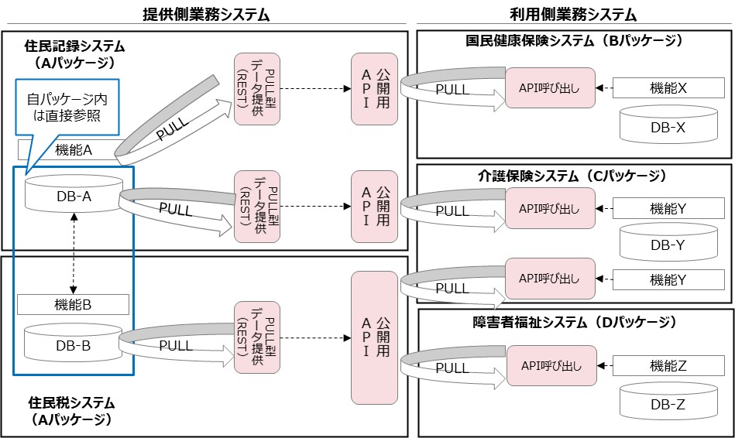

**図 2‑1　RESTによる公開用API連携**

1. ファイル連携

　庁内データ連携用にCSVファイル（区切り文字である「,」カンマで区切ったデータ形式のこと。）を送受信するためのファイルサーバを構築する。

提供側業務システムは、SFTP、SCP等によるデータ通信の暗号化を行った上で、ファイルサーバ上の所定のフォルダにCSVファイルを格納する。

このとき、提供側業務システムが、「地方公共団体情報システムデータ要件・連携要件標準仕様書」に定められた「文字要件」に規定された文字で提供すること。

なお、提供側業務システムがCSVファイルを送信する際にはオープンソースまたは市販のファイル転送用ツールを活用することも構わない。

利用側業務システムは所定のフォルダからSFTP、SCP等によるデータ通信の暗号化を行った上で、CSVファイルを取込むことで、標準準拠システム間のデータ連携を実現する。

ファイル連携に関する詳細仕様は「別紙8_ファイル連携に関する詳細技術仕様書」のとおりである。

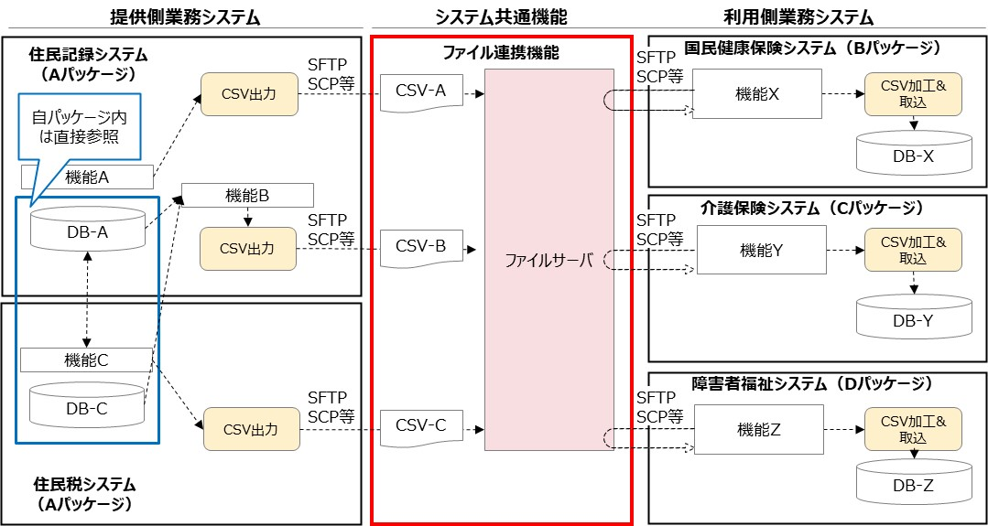

図 2‑2　ファイル連携

### 庁内データ連携機能に求められる機能

庁内データ連携機能の具体的な要件は「別紙1_機能要件」のとおりである。

### 標準準拠システム以外のシステムとの関係

標準準拠システムが標準準拠システム以外のシステムとデータを連携させる場合も「RESTによる公開用API連携」及び「ファイル連携」の２つの方式に従うものとする。

## 住登外者宛名番号管理機能



### 住登外者宛名番号管理機能とは

住登外者宛名番号管理機能とは、住登外者を地方公共団体内で一意に特定する住登外者宛名番号を付番・管理するための機能である。

住民については、住民に対して住民記録システムが住民宛名番号を付番し、その他の標準準拠システムに連携されるため、当該住民宛名番号を利用することで地方公共団体内で住民を一意に特定され、住民に必要な情報の連携を円滑に行うことができる。

一方、住登外者については、その情報は、それぞれの標準準拠システムで宛名管理をしていることが通常であり、住登外者を地方公共団体内で一意に特定できず、必要な情報の連携時に支障が生じる可能性がある。

そこで、第１に、住登外者宛名番号を付番することにより、各部局における宛名管理作業の手間等を削減し、業務効率化を図るものである。

このことは、個人番号利用事務以外のシステム及び個人番号利用事務であるが個人番号を全て把握していない事務のシステムにおいても、住登外者の宛名番号を管理できるように、団体内統合宛名機能とは別に住登外者宛名番号管理機能を設けるものである。

第２に、庁内で利用する住登外者の宛名番号を付番・管理する住登外者宛名番号管理機能を標準化することで、住登外者宛名番号付番における各製品固有の仕様を排除し、システム構築時、リプレイス時における各標準準拠システムにおける製品選択を柔軟に行うことを可能とする。

第３に、住登外者宛名番号を付番することにより、住登外者においてもワンスオンリーを実現（住登外者が申請や届出を提出する際、基本４情報及び個人番号（個人番号の送受信は、番号利用事務に限られる。以下同じ。）等により庁内の情報を検索し、住登外者宛名番号を取得することで、再度の情報提供を不要にすること等）することを、地方公共団体の判断により可能とするものである。

なお、本仕様書における住登外者宛名番号と団体内統合宛名番号の役割は、それぞれ以下のとおりである。

・住登外者宛名番号：個人番号利用事務以外の事務、または個人番号利用事務であっても個人番号を取得していない住登外者の宛名番号を統一する目的で利用する。

※住登外者宛名番号管理機能において、個人番号と住登外者宛名番号の紐づけを可能とするが、個人番号利用事務等実施者以外のアクセス制御は適切に実施する必要がある。なお、住登外者宛名番号管理機能において個人番号の利用は任意とする。

・団体内統合宛名番号：市区町村内で個人を一意に特定できる番号として、個人番号と1:1になることを想定し、主に情報提供ネットワークシステムによる連携のために利用する。

### 住登外者宛名番号管理の業務フロー

住登外者宛名番号管理に関する業務フローを以下に示す。なお、個人番号を利用した業務フローとしているが、個人番号利用事務以外の事務においては個人番号の利用は不可であり、また、個人番号利用事務であっても個人番号の利用は任意であるため、個人番号を利用しない場合においては個人番号を利用しない業務フローに読み替えること。

1. 住登外者への住登外者宛名番号の付番・管理

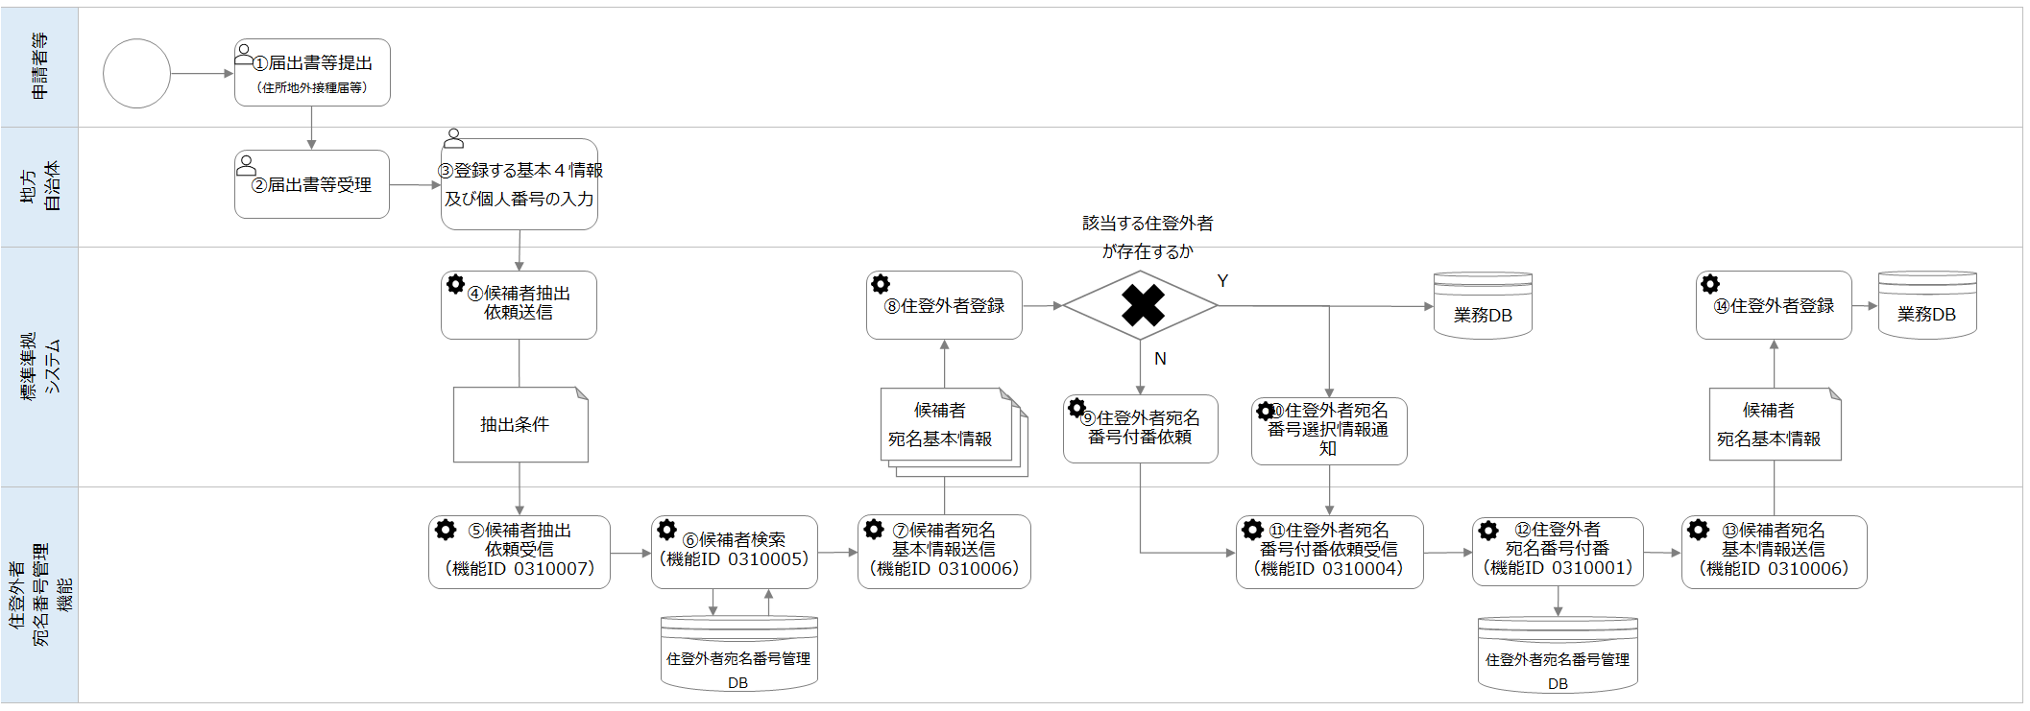

**図 2‑3　住登外者への住登外者宛名番号の付番・管理の業務フロー**

① 届出書等提出

　住登外者は、届出書等[1]を地方公共団体に提出する。

② 届出書等受理

地方公共団体は、届出書等を受理する。

③ 登録する基本４情報及び個人番号の入力

地方公共団体は、受理した届出書等の情報をもとに、当該住登外者が住民、もしくは元住民ではないことを確認し、標準準拠システム（住登外者の管理が必要な標準準拠システムをいう。以下同じ。）に、住登外者の基本４情報（氏名、住所、性別及び生年月日をいう。以下同じ。）及び個人番号を入力する。

④ 候補者抽出依頼送信

標準準拠システムは、住登外者宛名番号管理機能の住登外者候補者抽出APIを利用し、入力した住登外者（以下「対象住登外者」という。）の基本４情報及び個人番号を住登外者宛名番号管理機能に送信して、住登外者宛名番号管理DB（当該団体の住登外者宛名番号管理に関するデータベースをいう。以下同じ。）から当該対象住登外者に該当すると判定される候補者の抽出を依頼する。この際、標準準拠システムは基本４情報の完全一致や部分一致などの条件を抽出条件に設定することが出来る。

⑤ 候補者抽出依頼受信（機能ID 0310007）

住登外者宛名番号管理機能は、対象住登外者の抽出条件を受信する。

⑥ 候補者検索（機能ID 0310005）

住登外者宛名番号管理機能は、受信した抽出条件を用いて、住登外者宛名番号管理DBを検索する。

⑦ 候補者宛名基本情報送信（機能ID 0310006）

住登外者宛名番号管理機能は、⑥の検索の結果、対象住登外者の抽出条件と合致すると判定される基本４情報または個人番号が存在した場合には、対象住登外者の候補者として、当該基本４情報、当該基本４情報に対応する住登外者宛名番号（以下「候補者宛名基本情報」という。）及び個人番号を標準準拠システムに送信する。なお、候補者宛名基本情報を送信し、標準準拠システムから候補者の選定結果を受信するまでは、同一住登外者の情報について、閲覧以外の作業ができないよう、排他制御できること。

⑧ 住登外者登録

標準準拠システムは、⑦により受信した候補者宛名基本情報に含まれる基本４情報もしくは個人番号が対象住登外者の基本４情報もしくは個人番号に該当すると判断した場合には、住登外者宛名番号を対象住登外者のものとして登録する。なお、候補者宛名基本情報を標準準拠システムに登録、または更新するか否かは任意とする。

⑨ 住登外者宛名番号付番依頼

標準準拠システムは、⑦により受信した候補者宛名基本情報に含まれる基本４情報もしくは個人番号が対象住登外者の基本４情報もしくは個人番号に該当しないと判断した場合には、住登外者宛名番号管理機能の住登外者宛名番号付番APIを利用し、当該対象住登外者に対する住登外者宛名番号の付番を依頼する。

⑩ 住登外者宛名番号選択情報通知

標準準拠システムは、⑧で登録した住登外者宛名番号を通知するために住登外者宛名番号管理機能の住登外者宛名番号付番APIを利用し、当該対象住登外者に対する住登外者宛名番号を通知する。

⑪ 住登外者宛名番号付番依頼受信（機能ID 0310004）

住登外者宛名番号管理機能は、対象住登外者の基本４情報、個人番号及び住登外者宛名番号付番依頼、または住登外者宛名番号選択情報を受信する。

⑫ 住登外者宛名番号付番（機能ID 0310001）

住登外者宛名番号管理機能は、⑪で住登外者宛名番号付番依頼を受信した場合、対象住登外者の基本４情報及び個人番号を用いて、対象住登外者に対し住登外者宛名番号を付番する。⑪で住登外者宛名番号選択情報を受信した場合、対象住登外者の住登外者宛名基本情報の業務IDを更新する。この場合、⑬以降の処理は発生しない。

住登外者宛名番号の付番は、住民記録システム標準仕様書に規定されている住民宛名番号の付番方法と同様の方式[2]とするが、住民に対して付番する住民宛名番号と重複しないよう措置を講じなければならない。

⑬ 候補者宛名基本情報送信（機能ID 0310006）

住登外者宛名番号管理機能は、⑫の付番後、対象住登外者の住登外者宛名基本情報（住登外者宛名番号、基本４情報及び個人番号をいう。以下同じ。）を標準準拠システムに送信する。

⑭ 住登外者登録

標準準拠システムは、受信した対象住登外者の住登外者宛名番号を対象住登外者のものとして登録する。なお、候補者宛名基本情報を標準準拠システムに登録、または更新するか否かは任意とする。

(2) 住登外者の基本４情報及び個人番号変更

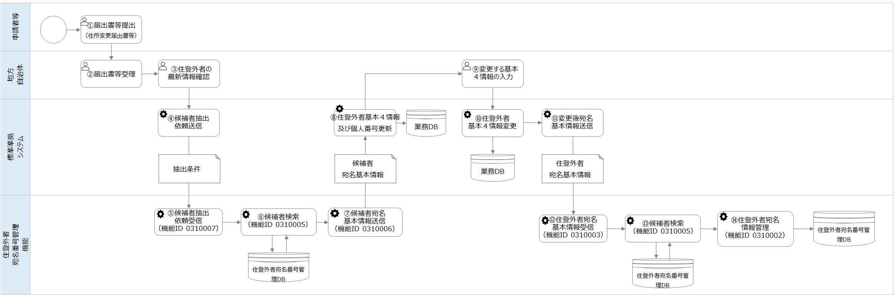

図 2‑4　住登外者の基本４情報及び個人番号変更の業務フロー

① 届出書等提出

住登外者は、基本４情報及び個人番号の変更に係る届出書等（住所変更届出等）を地方公共団体に提出する。

② 届出書等受理

地方公共団体は、届出書等を受理する。

③ 住登外者の最新情報確認

　地方公共団体は、対象住登外者の情報を入力し、最新情報を確認する。

④ 候補者抽出依頼送信

標準準拠システムは、住登外者宛名番号管理機能の住登外者候補者抽出APIを利用し、入力された情報をもとに作成した抽出条件を送信する。

⑤ 候補者抽出依頼受信（機能ID 0310007）

住登外者宛名番号管理機能は、標準準拠システムから、対象住登外者の抽出条件を受信する。

⑥ 候補者検索（機能ID 0310005）

住登外者宛名番号管理機能は、受信した抽出条件を用いて、住登外者宛名番号管理DBを検索する。

⑦ 候補者宛名基本情報送信（機能ID 0310006）

住登外者宛名番号管理機能は、⑥の検索の結果、対象住登外者の抽出条件と合致すると判定される基本４情報または個人番号が存在した場合には、対象住登外者の候補者として、当該基本４情報、当該基本４情報に対応する住登外者宛名番号（以下「候補者宛名基本情報」という。）及び個人番号を標準準拠システムに送信する。なお、候補者宛名基本情報を送信し、標準準拠システムから候補者の選定結果を受信するまでは、同一住登外者の情報について、閲覧以外の作業ができないよう、排他制御できること。

⑧ 住登外者基本４情報及び個人番号更新

標準準拠システムは、⑦により送信された候補者基本情報に含まれる基本４情報もしくは個人番号が対象住登外者の基本４情報もしくは個人番号に該当すると判断した場合には、当該候補者の住登外者宛名番号を使用する。なお、候補者宛名基本情報を標準準拠システムに登録、または更新するか否かは任意とする。

⑨ 変更する基本４情報及び個人番号の入力

地方公共団体は、届出書等を確認し、住登外者の基本４情報及び個人番号のうち、変更する情報を入力する。

⑩ 住登外者基本４情報及び個人番号変更

標準準拠システムは、住登外者の基本４情報及び個人番号を、⑨により入力された情報に変更する。

⑪ 変更後宛名基本情報送信

標準準拠システムは、住登外者宛名番号管理機能の住登外者宛名基本情報更新APIを利用し、変更後の住登外者宛名基本情報を送信する。

⑫ 住登外者宛名基本情報受信（機能ID 0310003）

住登外者宛名番号管理機能は、標準準拠システムから、変更後の住登外者宛名基本情報を受信する。

⑬ 候補者検索（機能ID 0310005）

住登外者宛名番号管理機能は、受信した変更後の住登外者宛名基本情報の住登外者宛名番号を使用し、住登外者宛名番号管理DBを検索する。

⑭ 住登外者宛名情報管理（機能ID 0310002）

住登外者宛名番号管理機能は、⑬の検索により、当該住登外者宛名番号に対応する住登外者宛名基本情報を住登外者宛名番号管理DB上で特定し、当該住登外者宛名基本情報を、変更後の住登外者宛名基本情報に更新する。

(3)住民が住登外者になった場合の住民宛名番号の引継

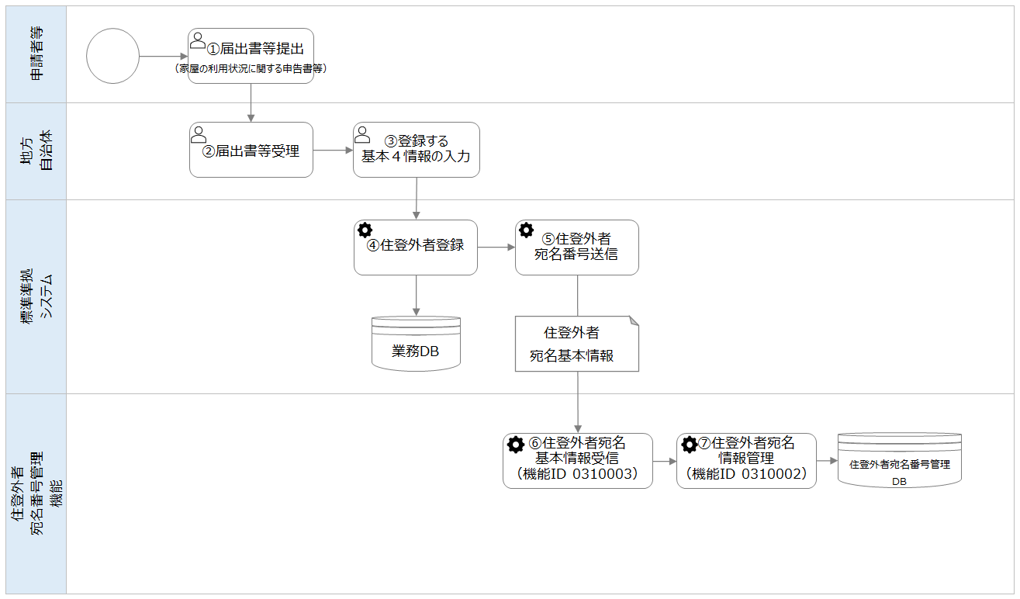

図 2‑5　住民が住登外者になった場合の住民宛名番号の引継の業務フロー

① 届出書等提出

　住登外者は、住登外者の登録が必要な届出書等を地方公共団体に提出する。

② 届出書等受理

地方公共団体は、届出書等を受理する。

③ 登録する基本４情報の入力

地方公共団体は、受理した届出書等の情報をもとに、当該住登外者が元住民であったことを確認する。転出先住所等を含めた住登外者の基本４情報を住民記録システムから連携された転出情報により確認し、入力する。

④ 住登外者登録

標準準拠システムは、入力された情報とともに、当該住登外者が住民として登録されていた際に利用していた住民宛名番号を引き継ぎ、「住登外者宛名番号」とみなして登録する。

⑤ 住登外者宛名番号送信

標準準拠システムは、住登外者宛名番号管理機能の住登外者宛名番号付番APIを利用し、住登外者宛名基本情報を送信する。

⑥ 住登外者宛名基本情報受信（機能ID 0310003）

住登外者宛名番号管理機能は、標準準拠システムから、住登外者宛名基本情報を受け取る。

⑦ 住登外者宛名情報管理（機能ID 0310002）

住登外者宛名番号管理機能は、受信した住登外者宛名基本情報を住登外者宛名番号管理DBに新規に登録する。

(4)住登外者が住民になった場合の処理

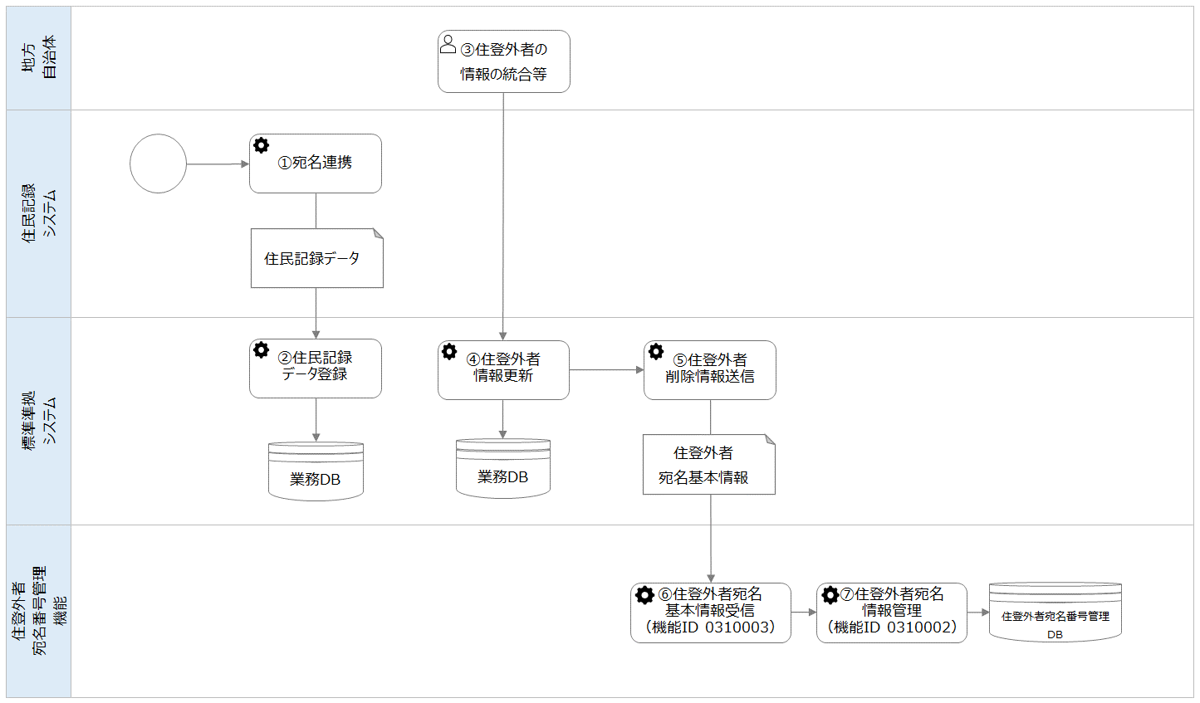

図 2‑6　住登外者が住民になった場合の業務フロー

① 宛名連携

　住民記録システムは、標準準拠システムに住民記録データを連携する。

② 住民記録データ登録

標準準拠システムは住民記録データを受信し、登録する。

③ 住登外者の情報の統合等

地方公共団体は、当該住民が住登外者から住登者となったことを契機に、当該住民を住登外者としての管理から住登者としての管理とするために、標準準拠システム内において、当該住民の情報の統合や紐づけを行う。

④ 住登外者情報更新

標準準拠システムは、入力された情報をもとに、標準準拠システムの仕様に従って業務DBの更新を行う。

⑤ 住登外者削除情報送信

標準準拠システムは、住登外者宛名番号管理機能の住登外者基本情報更新APIを利用し、住登外者として管理対象外となった住登外者宛名基本情報及び削除要求を送信する。

⑥ 住登外者宛名基本情報受信（機能ID 0310003）

住登外者宛名番号管理機能は、標準準拠システムから、住登外者宛名基本情報及び削除要求を受け取る。

⑦ 住登外者宛名情報管理（機能ID 0310002）

住登外者宛名番号管理機能は、受信した住登外者宛名基本情報を住登外者宛名番号管理DBから削除する。ただし、削除依頼を受信した際、依頼元の業務ID、もしくは独自施策システム等IDを削除し、登録されている業務ID及び独自施策システム等IDが全て削除された場合のみ、当該住登外者宛名基本情報を削除する。

(5) 標準準拠システムが名寄せを行った場合の更新

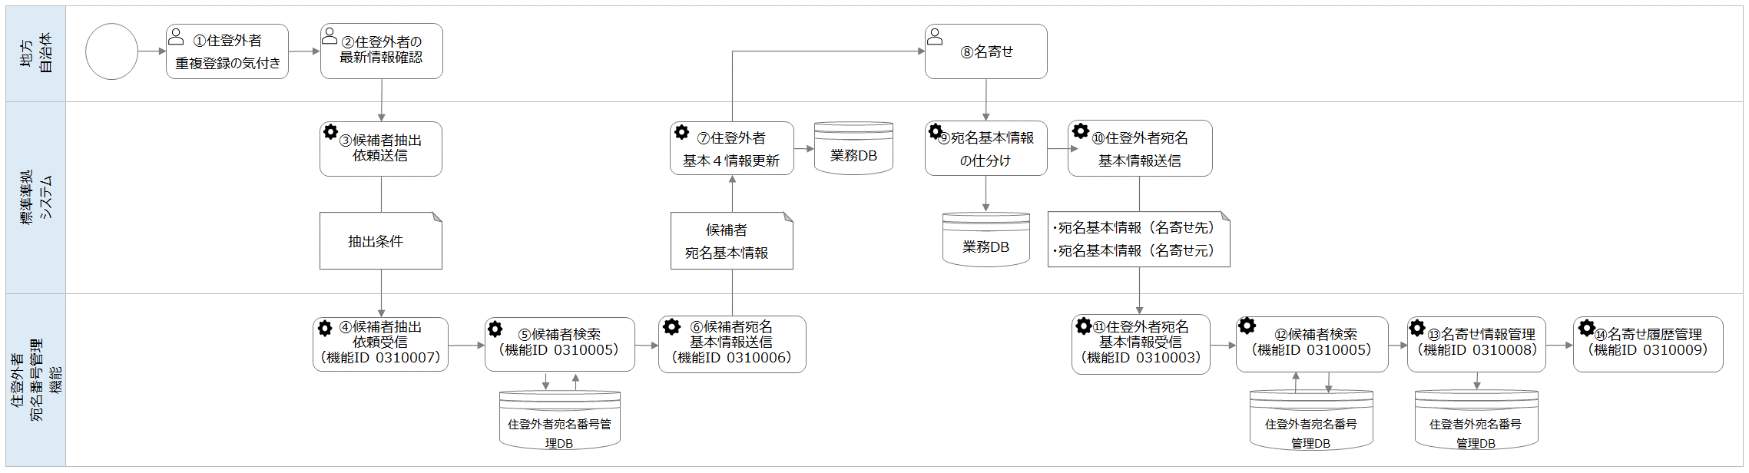

図 2‑7　標準準拠システムが名寄せを行った場合の更新の業務フロー

① 住登外者重複登録の気付き

標準準拠システムに保存されている住登外者について、同一の標準準拠システムのDBにおいて、重複登録（同一人物に対して、異なる住登外者宛名番号を付番することをいう。以下同じ。）したことに気づく。

② 住登外者の最新情報確認

　地方公共団体は、標準準拠システムで対象住登外者の情報を入力し、当該住登外者の最新の名寄せ状況を確認する。

③ 候補者抽出依頼送信

　標準準拠システムは、住登外者宛名番号管理機能の住登外者候補者抽出APIを利用し、入力された情報をもとに作成した抽出条件を送信する。

④ 候補者抽出依頼受信（機能ID 0310007）

住登外者宛名番号管理機能は、標準準拠システムから、対象住登外者の抽出条件を受信する。

⑤ 候補者検索（機能ID 0310005）

住登外者宛名番号管理機能は、受信した抽出条件を用いて、住登外者宛名番号管理DBを検索する。

⑥ 候補者宛名基本情報送信（機能ID 0310006）

住登外者宛名番号管理機能は、⑤の検索の結果、対象住登外者の抽出条件と合致すると判定される基本４情報または個人番号が存在した場合には、対象住登外者の候補者として、候補者宛名基本情報を標準準拠システムに送信する。なお、候補者宛名基本情報を送信し、標準準拠システムから候補者の選定結果を受信するまでは、同一住登外者の情報について、閲覧以外の作業ができないよう、排他制御できること。

⑦ 住登外者基本４情報更新

標準準拠システムは、⑥により受信した候補者の基本４情報もしくは個人番号が対象住登外者の基本４情報もしくは個人番号に該当すると判断した場合には、当該候補者の候補者宛名基本情報を対象住登外者のものとして更新する。なお、候補者宛名基本情報を標準準拠システムに登録、または更新するか否かは任意とする。

⑧ 名寄せ

地方公共団体は、標準準拠システムに登録されている情報を名寄せ（同一人物に対して複数住登外者宛名情報が存在する場合、主となる住登外者宛名情報にその他の住登外者宛名情報を紐付けることをいう。以下同じ。）する。

⑨ 宛名基本情報の仕分け

名寄せの結果、名寄せ先住登外者宛名基本情報（主となる住登外者宛名基本情報をいう。以下同じ。）と名寄せ元住登外者宛名基本情報（名寄せ先宛名情報に紐付けられるその他の住登外者宛名基本情報をいう。以下同じ。）を仕分けする。

⑩ 住登外者宛名基本情報送信

標準準拠システムは、住登外者宛名番号管理機能の住登外者宛名基本情報更新APIを利用し、名寄せ先宛名基本情報並びに名寄せ元宛名基本情報及び名寄せを行った旨を送信する。

⑪ 住登外者宛名基本情報受信（機能ID 0310003）

住登外者宛名番号管理機能は、名寄せ先住登外者宛名基本情報並びに名寄せ元住登外者宛名基本情報及び名寄せを行った旨を受信する。

⑫ 候補者検索（機能ID 0310005）

住登外者宛名番号管理機能は、受信した名寄せ先住登外者宛名基本情報及び名寄せ元住登外者宛名基本情報のそれぞれの住登外者宛名番号を使用し、住登外者宛名番号管理DBを検索する。

⑬ 名寄せ情報管理（機能ID 0310008）

住登外者宛名番号管理機能は、名寄せ元住登外者宛名基本情報と、名寄せ先住登外者宛名基本情報を紐付け、住登外者宛名番号管理DBを更新する。

⑭ 名寄せ履歴管理（機能ID 0310009）

住登外者宛名番号管理機能は、更新した住登外者宛名基本情報や名寄せの履歴を保存する。

(6) 標準準拠システムが名寄せ解除を行った場合の更新

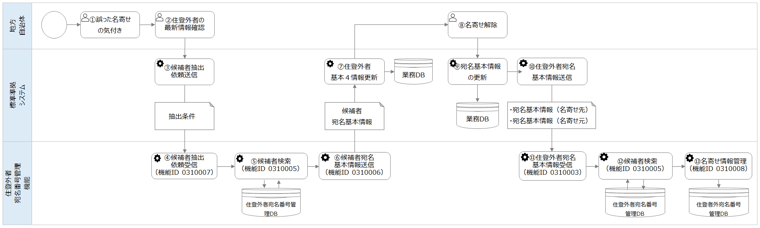

図 2‑8　標準準拠システムが名寄せ解除を行った場合の更新の業務フロー

① 誤った名寄せの気付き

標準準拠システムに保存されている住登外者について、同一の標準準拠システムのDBにおいて、誤って名寄せをしたことに気づく。

② 住登外者の最新情報確認

　地方公共団体は、標準準拠システムで対象住登外者の情報を入力し、当該住登外者の最新の名寄せ状況を確認する。

③ 候補者抽出依頼送信

　標準準拠システムは、住登外者宛名番号管理機能の住登外者候補者抽出APIを利用し、入力された情報をもとに作成した抽出条件を送信する。

④ 候補者抽出依頼受信（機能ID 0310007）

住登外者宛名番号管理機能は、標準準拠システムから、対象住登外者の抽出条件を受信する。

⑤ 候補者検索（機能ID 0310005）

住登外者宛名番号管理機能は、受信した抽出条件を用いて、住登外者宛名番号管理DBを検索する。

⑥ 候補者宛名基本情報送信（機能ID 0310006）

住登外者宛名番号管理機能は、⑤の検索の結果、対象住登外者の抽出条件と合致すると判定される基本４情報または個人番号が存在した場合には、対象住登外者の候補者として、候補者宛名基本情報を標準準拠システムに送信する。なお、候補者宛名基本情報を送信し、標準準拠システムから候補者の選定結果を受信するまでは、同一住登外者の情報について、閲覧以外の作業ができないよう、排他制御できること。

⑦ 住登外者基本４情報更新

標準準拠システムは、⑥により受信した候補者の基本４情報もしくは個人番号が対象住登外者の基本４情報もしくは個人番号に該当すると判断した場合には、当該候補者の候補者宛名基本情報を対象住登外者のものとして更新する。なお、候補者宛名基本情報を標準準拠システムに登録、または更新するか否かは任意とする。

⑧ 名寄せ解除

地方公共団体は、標準準拠システムに登録されている情報を名寄せ解除する。

⑨ 宛名基本情報の更新

標準準拠システムは、名寄せ解除の結果を名寄せ先住登外者宛名基本情報（主となる住登外者宛名基本情報をいう。以下同じ。）と名寄せ元住登外者宛名基本情報（名寄せ先宛名情報に紐付けられるその他の住登外者宛名基本情報をいう。以下同じ。）に反映する。

⑩ 住登外者宛名基本情報送信

標準準拠システムは、住登外者宛名番号管理機能の住登外者宛名基本情報更新APIを利用し、解除前の名寄せ元宛名基本情報及び名寄せ解除を行った旨を送信する。

⑪ 住登外者宛名基本情報受信（機能ID 0310003）

住登外者宛名番号管理機能は、解除前の名寄せ元住登外者宛名基本情報及び名寄せ解除を行った旨を受信する。

⑫ 候補者検索（機能ID 0310005）

住登外者宛名番号管理機能は、受信した解除前の名寄せ元住登外者宛名基本情報の住登外者宛名番号を使用し、住登外者宛名番号管理DBを検索する。

⑬ 名寄せ情報管理（機能ID 0310008）

住登外者宛名番号管理機能は、解除前の名寄せ元住登外者宛名基本情報と、解除前の名寄せ先住登外者宛名基本情報の紐付けを解除し、住登外者宛名番号管理DBを更新する。

### 住登外者宛名番号管理に求められる機能

　住登外者宛名番号管理機能の具体的な機能要件は「別紙1_機能要件」のとおりである。

### 標準準拠システム以外のシステムとの関係

標準準拠システム以外のシステムが住登外者宛名番号を利用し、住登外者を管理する必要がある場合には、住登外者宛名番号管理機能に接続し、必要に応じて住登外者宛名番号の付番・取得を行うことができるようにしなければならない。

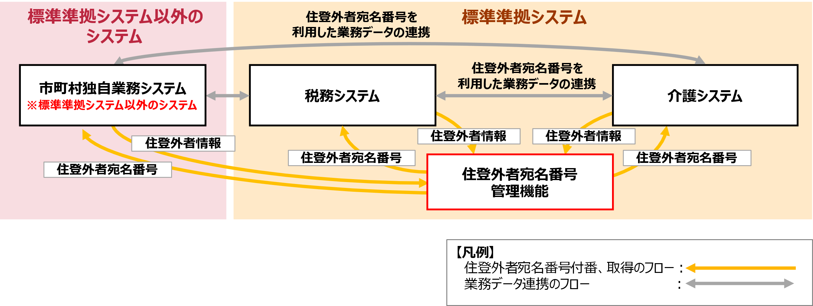

**図 2‑9　標準準拠システム以外のシステムと住登外者宛名番号管理機能間の連携**

### 住登外者宛名番号管理に係る既存データの考え方

既存システムから住登外者宛名番号管理機能に係る既存データ（住登外者宛名番号等）を移行する際の考え方を以下に示す。

①本機能で規定する住登外者宛名番号の付番ルールの適用は新規付番に限り、付番済み番号の再付番は不要とする。

②本機能では、住登外者宛名番号を重複して管理することを想定していないため、移行する既存システムの住登外者宛名番号が、すでに本機能で利用されている場合、もしくは移行しようとする既存システム間で住登外者宛名番号の重複が発生している場合は、重複を排除したうえで、本機能に移行する必要がある。

③住登外者宛名番号の新規付番時に、移行済みの既存データと重複した住登外者宛名番号の付番を回避する必要がある。

④既存システムが本機能の利用を開始する際、複数の既存システムで管理されている住登外者宛名の名寄せを行うことは不要とする。

## 団体内統合宛名機能



### 団体内統合宛名機能とは

団体内統合宛名機能とは、住民記録システムその他の標準準拠システムと連携し、住民・住登外者を一意に特定する団体内統合宛名番号を付番するとともに、団体内統合宛名番号に係る副本情報等を標準準拠システムから受信し、中間サーバに送信する機能である。

団体内統合宛名機能を標準化することにより、団体内統合宛名機能における各製品固有の仕様を排除し、システム構築時、リプレイス時における各標準準拠システムにおける製品選択を柔軟に行うことを可能とするとともに、将来的に、中間サーバのインターフェース変更等に対して、改修効率等の向上が見込める。

なお、本仕様は、中間サーバ接続端末から接続する運用を妨げるものではない。

### 団体内統合宛名機能の位置付け

団体内統合宛名機能は、(1) 団体内統合宛名番号の付番・管理機能（図上Ⓐ）及び(2) 中間サーバ連携に係る機能（図上Ⓑ）で構成される。

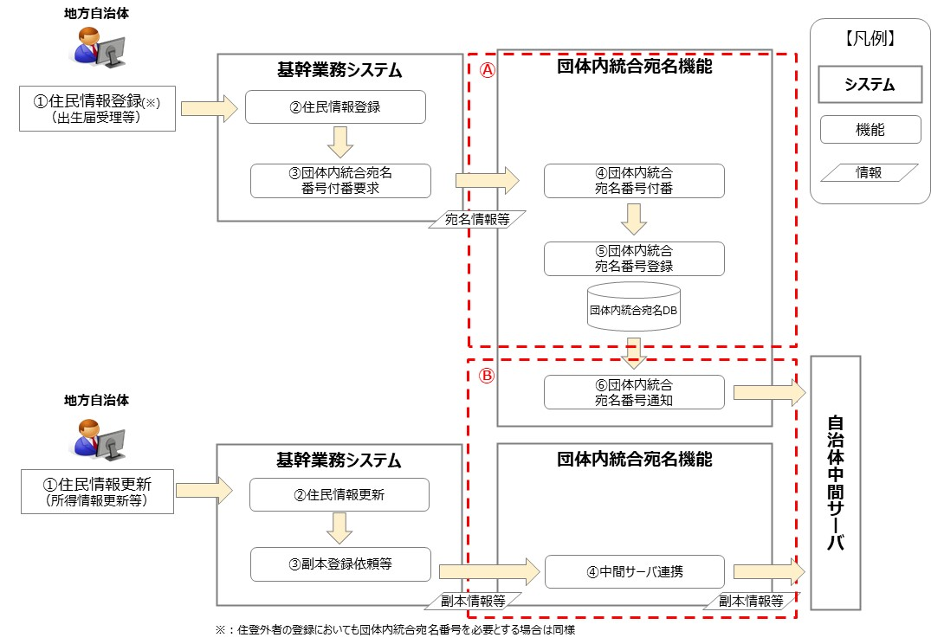

**図 2‑10　団体内統合宛名機能の全体像**

「(2) 中間サーバ連携に係る機能」における仕様の考え方を次のとおり示す。

「「地方公共団体 情報連携中間サーバーシステム・ソフトウェア」システム方式設計書」に規定されているインターフェースは、団体内統合宛名機能を経由し、利用する。

ただし、標準準拠システムは団体内統合宛名番号を持たないことから、上記に規定されているインターフェース項目の内、団体内統合宛名番号が格納される項目には、宛名番号を格納することとする。団体内統合宛名機能が、標準準拠システムが格納した宛名番号をもとに団体内統合宛名番号に変換、もしくは中間サーバ等から受信した団体内統合宛名番号をもとに宛名番号に変換する。

また、基本４情報を連携する際は、団体内統合宛名機能で所持する情報から、「地方公共団体 情報連携中間サーバーシステム・ソフトウェア」関連仕様書で定められた形式に編集すること。

以降、中間サーバとのインターフェースを示す。なお、実装にあたっては、最新の「地方公共団体 情報連携中間サーバーシステム・ソフトウェア」関連仕様書を参照のこと。なお、個人番号の送受信及び閲覧は、番号利用事務に限られる。

① 標準準拠システムとの外部インターフェース一覧

表 2‑1標準準拠システムとの外部インターフェース一覧（1/5）

|  |  |  |  |  |  |  |
| --- | --- | --- | --- | --- | --- | --- |
| 項番 | 大機能名 | 機能 コード | IF ID | インターフェース 名称 | 送受信 区分 | 備考 |
| 1 | 情報照会機能 | SKI | IF_SKI_10111 | 情報照会内容の登録 | 受信 | Web サービス PUSH 型 |
| 2 | IF_SKI_10123 | 情報照会内容ファイルの登録 | 受信 | ファイル連携 PUSH 型 |
| 3 | IF_SKI_10134 | 情報照会内容登録結果ファイルの取得 | 受信 | ファイル連携 PULL 型 |
| 4 | IF_SKI_10712 | 情報照会状況結果の取得 | 受信 | Web サービス PULL 型 |
| 5 | IF_SKI_10723 | 情報照会状況取得要求ファイルの登録 | 受信 | ファイル連携 PUSH 型 |
| 6 | IF_SKI_10734 | 情報照会状況結果ファイルの取得 | 受信 | ファイル連携 PULL 型 |
| 7 | IF_SKI_10912 | 情報照会内容の取得 | 受信 | Web サービス PULL 型 |
| 8 | IF_SKI_10923 | 情報照会内容取得要求ファイルの登録 | 受信 | ファイル連携 PUSH 型 |
| 9 | IF_SKI_10934 | 情報照会内容取得結果ファイルの取得 | 受信 | ファイル連携 PULL 型 |
| 10 | IF_SKI_11112 | 情報照会結果の取得 | 受信 | Web サービス PULL 型 |
| 11 | IF_SKI_11123 | 情報照会結果取得要求ファイルの登録 | 受信 | ファイル連携 PUSH 型 |
| 12 | IF_SKI_11134 | 情報照会結果取得結果ファイルの取得 | 受信 | ファイル連携 PULL 型 |
| 13 | IF_SKI_50111 | 情報照会取りやめ内容の登録 | 受信 | Web サービス PUSH 型 |
| 14 | IF_SKI_50123 | 情報照会取りやめ要求ファイルの登録 | 受信 | ファイル連携 PUSH 型 |
| 15 | IF_SKI_50134 | 情報照会取りやめ要求結果ファイルの取得 | 受信 | ファイル連携 PULL 型 |
| 16 | IF_SKI_50412 | 情報照会取りやめ結果の取得 | 受信 | Web サービス PULL 型 |
| 17 | IF_SKI_50423 | 情報照会取りやめ結果取得要求ファイルの登録 | 受信 | ファイル連携 PUSH 型 |
| 18 | IF_SKI_50434 | 情報照会取りやめ結果ファイルの取得 | 受信 | ファイル連携 PULL 型 |

表 2‑2　標準準拠システムとの外部インターフェース一覧（2/5）

|  |  |  |  |  |  |  |
| --- | --- | --- | --- | --- | --- | --- |
| 項番 | 大機能名 | 機能 コード | IF ID | インターフェース 名称 | 送受信 区分 | 備考 |
| 19 | 情報提供機能 | TKY | IF_TKY_11312 | 情報提供状況結果の取得 | 受信 | Web サービス PULL 型 |
| 20 | IF_TKY_11321 | 情報提供状況結果ファイルの作成要求 | 受信 | Web サービス PUSH 型 |
| 21 | IF_TKY_11334 | 情報提供状況結果ファイルの取得 | 受信 | ファイル連携 PULL 型 |
| 22 | IF_TKY_11512 | 情報照会内容（提供側）の取得 | 受信 | Web サービス PULL 型 |
| 23 | IF_TKY_11523 | 情報照会内容取得要求ファイル（提供側）の登録 | 受信 | ファイル連携 PUSH 型 |
| 24 | IF_TKY_11534 | 情報照会内容取得結果ファイル（提供側）の取得 | 受信 | ファイル連携 PULL 型 |
| 25 | IF_TKY_11912 | 情報提供内容の取得 | 受信 | Web サービス PULL 型 |
| 26 | IF_TKY_11923 | 情報提供内容取得要求ファイルの登録 | 受信 | ファイル連携 PUSH 型 |
| 27 | IF_TKY_11934 | 情報提供内容取得結果ファイルの取得 | 受信 | ファイル連携 PULL 型 |
| 28 | IF_TKY_20311 | 情報提供内容の登録 | 受信 | Web サービス PUSH 型 |
| 29 | IF_TKY_20323 | 情報提供内容登録要求ファイルの登録 | 受信 | ファイル連携 PUSH 型 |
| 30 | IF_TKY_20334 | 情報提供内容登録結果ファイルの取得 | 受信 | ファイル連携 PULL 型 |
| 31 | IF_TKY_20511 | 情報提供送信の許可 | 受信 | Web サービス PUSH 型 |
| 32 | IF_TKY_20523 | 情報提供送信許可要求ファイルの登録 | 受信 | ファイル連携 PUSH 型 |
| 33 | IF_TKY_20534 | 情報提供送信許可結果ファイルの取得 | 受信 | ファイル連携 PULL 型 |

表 2‑3　標準準拠システムとの外部インターフェース一覧（3/5）

|  |  |  |  |  |  |  |
| --- | --- | --- | --- | --- | --- | --- |
| 項番 | 大機能名 | 機能 コード | IF ID | インターフェース 名称 | 送受信 区分 | 備考 |
| 34 | 情報提供等記録管理機能 | TKM | IF_TKM_40113 | 情報提供等記録取得要求ファイルの登録 | 受信 | ファイル連携 PUSH 型 |
| 35 | IF_TKM_40124 | 情報提供等記録取得結果ファイルの取得 | 受信 | ファイル連携 PULL 型 |
| 36 | IF_TKM_40133 | 情報提供等記録更新要求ファイルの登録 | 受信 | ファイル連携 PUSH 型 |
| 37 | IF_TKM_40144 | 情報提供等記録更新結果ファイルの取得 | 受信 | ファイル連携 PULL 型 |
| 38 | 情報提供データベース管理機能 | DBM | IF_DBM_10111 | 特定個人情報の更新 | 受信 | Web サービス PUSH 型 |
| 39 | IF_DBM_20113 | 特定個人情報ファイルの登録 | 受信 | ファイル連携 PUSH 型 |
| 40 | IF_DBM_20314 | 特定個人情報更新結果ファイルの取得 | 受信 | ファイル連携 PULL 型 |
| 41 | IF_DBM_30112 | 特定個人情報一覧の取得 | 受信 | Web サービス PULL 型 |
| 42 | IF_DBM_30212 | 特定個人情報詳細の取得 | 受信 | Web サービス PULL 型 |
| 43 | IF_DBM_30312 | 特定個人情報の情報照会条件による検索 | 受信 | Web サービス PULL 型 |
| 44 | IF_DBM_40111 | 自動応答不可フラグ（特定個人情報）設定情報の登録 | 受信 | Web サービス PUSH 型 |
| 45 | IF_DBM_40123 | 自動応答不可フラグ（特定個人情報）設定ファイルの登録 | 受信 | ファイル連携 PUSH 型 |
| 46 | IF_DBM_40134 | 自動応答不可フラグ（特定個人情報）設定結果ファイルの取得 | 受信 | ファイル連携 PULL 型 |
| 47 | IF_DBM_50111 | 自動応答不可フラグ（団体内統合宛名番号）設定情報の登録 | 受信 | Web サービス PUSH 型 |
| 48 | IF_DBM_50123 | 自動応答不可フラグ（団体内統合宛名番号）設定ファイルの登録 | 受信 | ファイル連携 PUSH 型 |
| 49 | IF_DBM_50134 | 自動応答不可フラグ（団体内統合宛名番号）設定結果ファイルの取得 | 受信 | ファイル連携 PULL 型 |

表 2‑4　標準準拠システムとの外部インターフェース一覧（4/5）

|  |  |  |  |  |  |  |
| --- | --- | --- | --- | --- | --- | --- |
| 項番 | 大機能名 | 機能 コード | IF ID | インターフェース 名称 | 送受信 区分 | 備考 |
| 50 | 情報提供データベース管理機能 | DBM | IF_DBM_60412 | 提供先の取得 | 受信 | Web サービス PULL 型 |
| 51 | IF_DBM_60423 | 提供先抽出要求ファイルの登録 | 受信 | ファイル連携 PUSH 型 |
| 52 | IF_DBM_60434 | 提供先抽出結果ファイルの取得 | 受信 | ファイル連携 PULL 型 |
| 53 | IF_DBM_70111 | 不開示該当フラグ（特定個人情報）設定情報の登録 | 受信 | Web サービス PUSH 型 |
| 54 | IF_DBM_70123 | 不開示該当フラグ（特定個人情報）設定ファイルの登録 | 受信 | ファイル連携 PUSH 型 |
| 55 | IF_DBM_70134 | 不開示該当フラグ（特定個人情報）設定結果ファイルの取得 | 受信 | ファイル連携 PULL 型 |
| 56 | IF_DBM_80111 | 不開示該当フラグ（団体内統合宛名番号）設定情報の登録 | 受信 | Web サービス PUSH 型 |
| 57 | IF_DBM_80123 | 不開示該当フラグ（団体内統合宛名番号）設定ファイルの登録 | 受信 | ファイル連携 PUSH 型 |
| 58 | IF_DBM_80134 | 不開示該当フラグ（団体内統合宛名番号）設定結果ファイルの取得 | 受信 | ファイル連携 PULL 型 |
| 59 | IF_DBM_90112 | 自動応答不可・不開示該当フラグ（団体内統合宛名番号）設定状況の確認 | 受信 | Web サービス PULL 型 |
| 60 | IF_DBM_90123 | 自動応答不可・不開示該当フラグ（団体内統合宛名番号）設定状況確認ファイルの登録 | 受信 | ファイル連携 PUSH 型 |
| 61 | IF_DBM_90134 | 自動応答不可・不開示該当フラグ（団体内統合宛名番号）設定状況確認結果ファイルの取得 | 受信 | ファイル連携 PULL 型 |
| 62 | IF_DBM_90212 | 自動応答不可フラグ（特定個人情報）設定状況の確認 | 受信 | Web サービス PULL 型 |
| 63 | IF_DBM_90311 | 特定個人情報の公開終了日一括設定登録 | 受信 | Web サービス PUSH 型 |

表 2‑5　標準準拠システムとの外部インターフェース一覧（5/5）

|  |  |  |  |  |  |  |
| --- | --- | --- | --- | --- | --- | --- |
| 項番 | 大機能名 | 機能 コード | IF ID | インターフェース 名称 | 送受信 区分 | 備考 |
| 64 | 情報提供データベース管理機能 | DBM | IF_DBM_90321 | 特定個人情報の公開終了日一括設定登録の取消 | 受信 | Web サービス PUSH 型 |
| 65 | IF_DBM_90332 | 特定個人情報の公開終了日一括設定結果の取得 | 受信 | Web サービス PULL 型 |
| 66 | セキュリティ管理機能 | SCM | IF_SCM_30112 | マスター更新情報の取得 | 受信 | Web サービス PULL 型 |
| 67 | システム管理機能 | SYM | IF_SYM_20212 | 稼動状態の取得 | 受信 | Web サービス PULL 型 |
| 68 | 自己情報提供機能 | JTK | IF_JTK_10112 | 自己情報提供状況結果の取得 | 受信 | Web サービス PULL 型 |
| 69 | IF_JTK_10121 | 自己情報提供状況結果ファイルの作成要求 | 受信 | Web サービス PUSH 型 |
| 70 | IF_JTK_10134 | 自己情報提供状況結果ファイルの取得 | 受信 | ファイル連携 PULL 型 |
| 71 | IF_JTK_10212 | 自己情報提供内容の取得 | 受信 | Web サービス PULL 型 |
| 72 | IF_JTK_10223 | 自己情報提供内容取得要求ファイルの登録 | 受信 | ファイル連携 PUSH 型 |
| 73 | IF_JTK_10234 | 自己情報提供内容取得結果ファイルの取得 | 受信 | ファイル連携 PULL 型 |
| 74 | お知らせ機能 | OSR | IF_OSR_10111 | お知らせ情報送信要求 | 受信 | Web サービス PUSH 型 |
| 75 | IF_OSR_10123 | お知らせ情報送信ファイル登録要求 | 受信 | ファイル連携 PUSH 型 |
| 76 | IF_OSR_20111 | お知らせ情報状況確認要求 | 受信 | Web サービス PUSH 型 |
| 77 | IF_OSR_20123 | お知らせ情報状況確認ファイル登録要求 | 受信 | ファイル連携 PUSH 型 |

② 住基システム等との外部インターフェース一覧

表 2‑6　住基システム等との外部インターフェース一覧

|  |  |  |  |  |  |  |
| --- | --- | --- | --- | --- | --- | --- |
| 項番 | 大機能名 | 機能 コード | IF ID | インターフェース 名称 | 送受信 区分 | 備考 |
| 1 | 符号管理機能 | FGU | IF_FGU_20221 | 符号取得依頼ファイルの作成要求 | 受信 | Web サービス PUSH 型 |
| 2 | IF_FGU_20234 | 符号取得依頼ファイルの取得 | 受信 | ファイル連携 PULL 型 |
| 3 | IF_FGU_20215 | 符号取得依頼内容の送信 | 送信 | Web サービス PUSH 型  （中間サーバからの要求） |

上記インターフェースにおいて、宛名番号に係るエラー（誤った宛名番号が設定されている等）は「地方公共団体 情報連携中間サーバーシステム・ソフトウェア」関連仕様書に記載されていないため、以下のとおりとする。なお、電文形式等はその他のエラーと同様とし、団体内統合宛名機能は、電文結果コード、処理結果詳細コード、処理結果メッセージを設定し、返却する。

表 2‑7　宛名番号に係るエラー一覧

|  |  |  |  |
| --- | --- | --- | --- |
| 電文結果コード | 処理結果詳細コード | 処理結果メッセージ | 対応方法又はエラー原因 |
| 239000 | 190001 | 「宛名番号」は必須項目のため設定してください。 | 宛名番号を設定する。 |
| 239000 | 190002 | 「宛名番号」は15文字以内で設定してください。 | 15文字以内の宛名番号を設定する。 |
| 239000 | 190003 | 「宛名番号」は半角英数で設定してください。 | 半角英数の宛名番号を設定する。 |
| 239000 | 190004 | 「宛名番号」に紐づく団体内統合宛名番号がありません。 | 団体内統合宛名番号に紐づく宛名番号を設定する。 |

### 団体内統合宛名業務の業務フロー

(1) 団体内統合宛名番号の付番・管理機能



図 2‑11　団体内統合宛名番号の付番・管理の業務フロー

① 届出書等提出

住民又は住登外者は、届出書等[3]を地方公共団体に提出する。

② 届出書等受理

地方公共団体は、届出書等を受理する。

③ 団体内統合宛名番号付番依頼手続き

　宛名番号が付番された住民又は住登外者に係る情報について、番号法に基づく情報連携が必要となった場合は、地方公共団体は、団体内統合宛名番号の付番が必要となる標準準拠システム（以下2.4.3において「対象標準準拠システム」という。）において、団体内統合宛名番号の付番依頼の手続きを行う。

④ 団体内統合宛名番号付番依頼

　対象標準準拠システムは、団体内統合宛名機能の団体内統合宛名番号付番APIを利用し、当該住民又は住登外者の団体内統合宛名番号付番依頼情報（個人番号、宛名番号（住民宛名番号又は住登外者宛名番号）及び基本４情報をいう。以下同じ。）を送信し、団体内統合宛名番号付番を依頼する。

⑤ 団体内統合宛名番号付番依頼受信（機能ID 0320001）

団体内統合宛名機能は、団体内統合宛名付番依頼情報及び団体内統合宛名番号付番依頼を受信する。

⑥ 団体内統合宛名基本情報検索（機能ID 0320004）

団体内統合宛名機能は、受信した団体内統合宛名付番依頼情報について、団体内統合宛名DB（当該団体の団体内統合宛名に関するデータベースをいう。以下同じ。）を検索する。

⑦ 団体内統合宛名番号付番済情報送信（機能ID 0320005）

団体内統合宛名機能は、⑥の検索の結果、当該団体内統合宛名付番依頼情報の個人番号と合致する個人番号が存在した場合、宛名番号とともに、団体内統合宛名番号は付番済である旨を対象標準準拠システムに送信する。

⑧ 団体内統合宛名番号付番済情報受信

　対象標準準拠システムは、団体内統合宛名機能から団体内統合宛名番号付番済の旨を受信し、当該団体内統合宛名付番依頼情報に係る者の団体内統合宛名番号が付番済であることのフラグを立てる。

⑨ 団体内統合宛名番号付番（機能ID 0320002）

　団体内統合宛名機能は、⑥の検索の結果、当該団体内統合宛名付番依頼情報の個人番号と合致する個人番号が存在しない場合、団体内統合宛名番号を付番[4]し、団体内統合宛名DBに団体内統合宛名基本情報（団体内統合宛名番号及び団体内統合宛名番号付番依頼情報をいう。以下同じ。）を保存する。

　付番する団体内統合宛名番号は、一意の番号にしなければならない。

⑩ 団体内統合宛名番号付番済情報送信（機能ID 0320005）

団体内統合宛名機能は、⑨の付番後、団体内統合宛名番号は付番済である旨を宛名番号とともに、対象標準準拠システムに送信する。

⑪ 団体内統合宛名番号付番済情報受信

　対象標準準拠システムは、団体内統合宛名機能から団体内統合宛名番号は付番済である旨を受信し、団体内統合宛名番号が付番されたことのフラグを立てる。

⑫ 団体内統合宛名番号通知（機能ID 0320006）

　団体内統合宛名機能は、中間サーバに対し、団体内統合宛名番号を通知する。

⑬ 団体内統合宛名番号受信

中間サーバは、受信した団体内統合宛名番号を保存する。

（以下、機関別符号の取得の流れは省略）

(2) 中間サーバ連携機能（副本登録）

「地方公共団体 情報連携中間サーバーシステム・ソフトウェア」関連仕様書に規定されているインターフェースは、団体内統合宛名機能を経由し、利用すること。以下では、副本情報登録等の例をサンプルとして記載する。



**図 2‑12　中間サーバ連携の業務フロー（副本登録）**

① 届出書等提出

申請者は、届出書等を地方公共団体に提出する。

② 届出書等受理

地方公共団体は、届出書等を受理する。

③ 届出等に伴う正本の登録・更新

地方公共団体は、届出書の受理等に伴い、正本の登録・更新を行う。

④ 正本登録・更新

標準準拠システムは、正本の登録・更新を行う。

⑤ 副本情報登録

標準準拠システムは、③により登録・更新された正本に対する副本情報の登録を行う。

⑥ 副本情報送信

標準準拠システムは、団体内統合宛名機能に対し、宛名番号及び副本情報を送信する。

⑦ 副本情報受信

団体内統合宛名機能は、標準準拠システムから、宛名番号及び副本情報を受信する。

⑧ 副本情報送信

団体内統合宛名機能は、宛名番号を対応する団体内統合宛名番号に変換し、団体内統合宛名番号及び副本情報を中間サーバに送信する。

⑨ 副本情報登録

　中間サーバは、団体内統合宛名機能から、団体内統合宛名番号及び副本情報を受信し、登録する。

⑩ 団体内統合宛名情報要求

　中間サーバは、副本情報の連携において団体内統合宛名情報を中間サーバ端末に表示させる必要がある場合、団体内統合宛名機能に、団体内統合宛名情報を要求する。

⑪ 団体内統合宛名情報提供

　団体内統合宛名機能は、中間サーバから団体内統合宛名情報要求を受信し、要求された団体内統合宛名番号に該当する個人番号、基本４情報を団体内統合宛名DBから取得し、中間サーバに提供する。

⑫ 団体内統合宛名情報受信

　中間サーバは、団体内統合宛名機能から、個人番号及び基本4情報を受信する。

(3) 中間サーバ連携機能（情報照会）

「地方公共団体 情報連携中間サーバーシステム・ソフトウェア」関連仕様書に規定されているインターフェースは、団体内統合宛名機能を経由し、利用すること。以下では、情報照会の例をサンプルとして記載する。

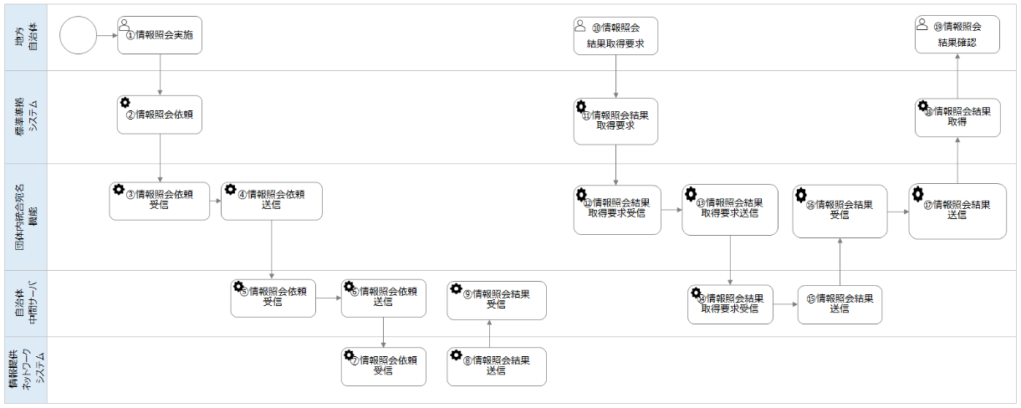

図 2‑13　中間サーバ連携の業務フロー（情報照会）

① 情報照会実施

地方公共団体は、事務に必要な情報照会を行う。

② 情報照会依頼

標準準拠システムは、団体内統合宛名機能に対し、情報照会依頼（宛名番号及び照会する情報の種類の情報をいう。以下同じ）を送信する。

③ 情報照会依頼受信

団体内統合宛名機能は、標準準拠システムから、情報照会依頼を受信する。

④ 情報照会依頼送信

団体内統合宛名機能は、情報照会依頼のうち宛名番号を団体内統合宛名番号に変換の上、中間サーバに対し、情報照会依頼を送信する。

⑤ 情報照会依頼受信

中間サーバは、団体内統合宛名機能から、情報照会依頼を受信する。

⑥ 情報照会依頼送信

中間サーバは、情報提供ネットワークシステムに対し、情報照会依頼を送信する。

⑦ 情報照会依頼受信

情報提供ネットワークシステムは、中間サーバから、情報照会依頼を受信し、情報提供者の中間サーバに情報照会通知を行う。

⑧ 情報照会結果送信

情報提供ネットワークシステムは、情報照会結果を中間サーバに送信する。

⑨ 情報照会結果受信

中間サーバは、情報提供ネットワークシステムから、情報照会結果を受信し、登録する。

⑩ 情報照会結果取得要求

地方公共団体は、必要なタイミングにおいて標準準拠システムに対し、情報照会結果の取得要求を行う。

⑪ 情報照会結果取得要求

標準準拠システムは、団体内統合宛名機能に対し、情報照会結果取得要求を送信する。

⑫ 情報照会結果取得要求受信

団体内統合宛名機能は、標準準拠システムから、情報照会結果取得要求を受信する。

⑬ 情報照会結果取得要求送信

団体内統合宛名機能は、中間サーバに対し、情報照会結果取得要求を送信する。

⑭ 情報照会結果取得要求受信

中間サーバは、団体内統合宛名機能から、情報照会結果取得要求を受信する。

⑮ 情報照会結果送信

中間サーバは、団体内統合宛名機能に対し、情報照会結果を送信する。

⑯ 情報照会結果受信

団体内統合宛名機能は、中間サーバから、情報照会結果を受信する。

⑰ 情報照会結果送信

団体内統合宛名機能は、団体内統合宛名番号を対応する宛名番号に変換し、標準準拠システムに対し、情報照会結果を送信する。

⑱ 情報照会結果取得

標準準拠システムは、団体内統合宛名機能から、情報照会結果を取得し、表示する。

⑲ 情報照会結果確認

地方公共団体は、情報照会結果を確認する。

### 団体内統合宛名機能に求められる機能

団体内統合宛名機能の具体的な機能要件は「別紙1_機能要件」のとおりである。

### 標準準拠システム以外のシステムとの関係

標準準拠システム以外のシステムが団体内統合宛名機能を利用する際は、団体内統合宛名機能のインターフェースにアクセスすることで利用可能とする。

ただし、利用には、地方公共団体内で一意となる宛名番号（住民記録システムで管理されている住民宛名番号、もしくは住登外者宛名番号管理機能で管理されている住登外者宛名番号）が必要となる。

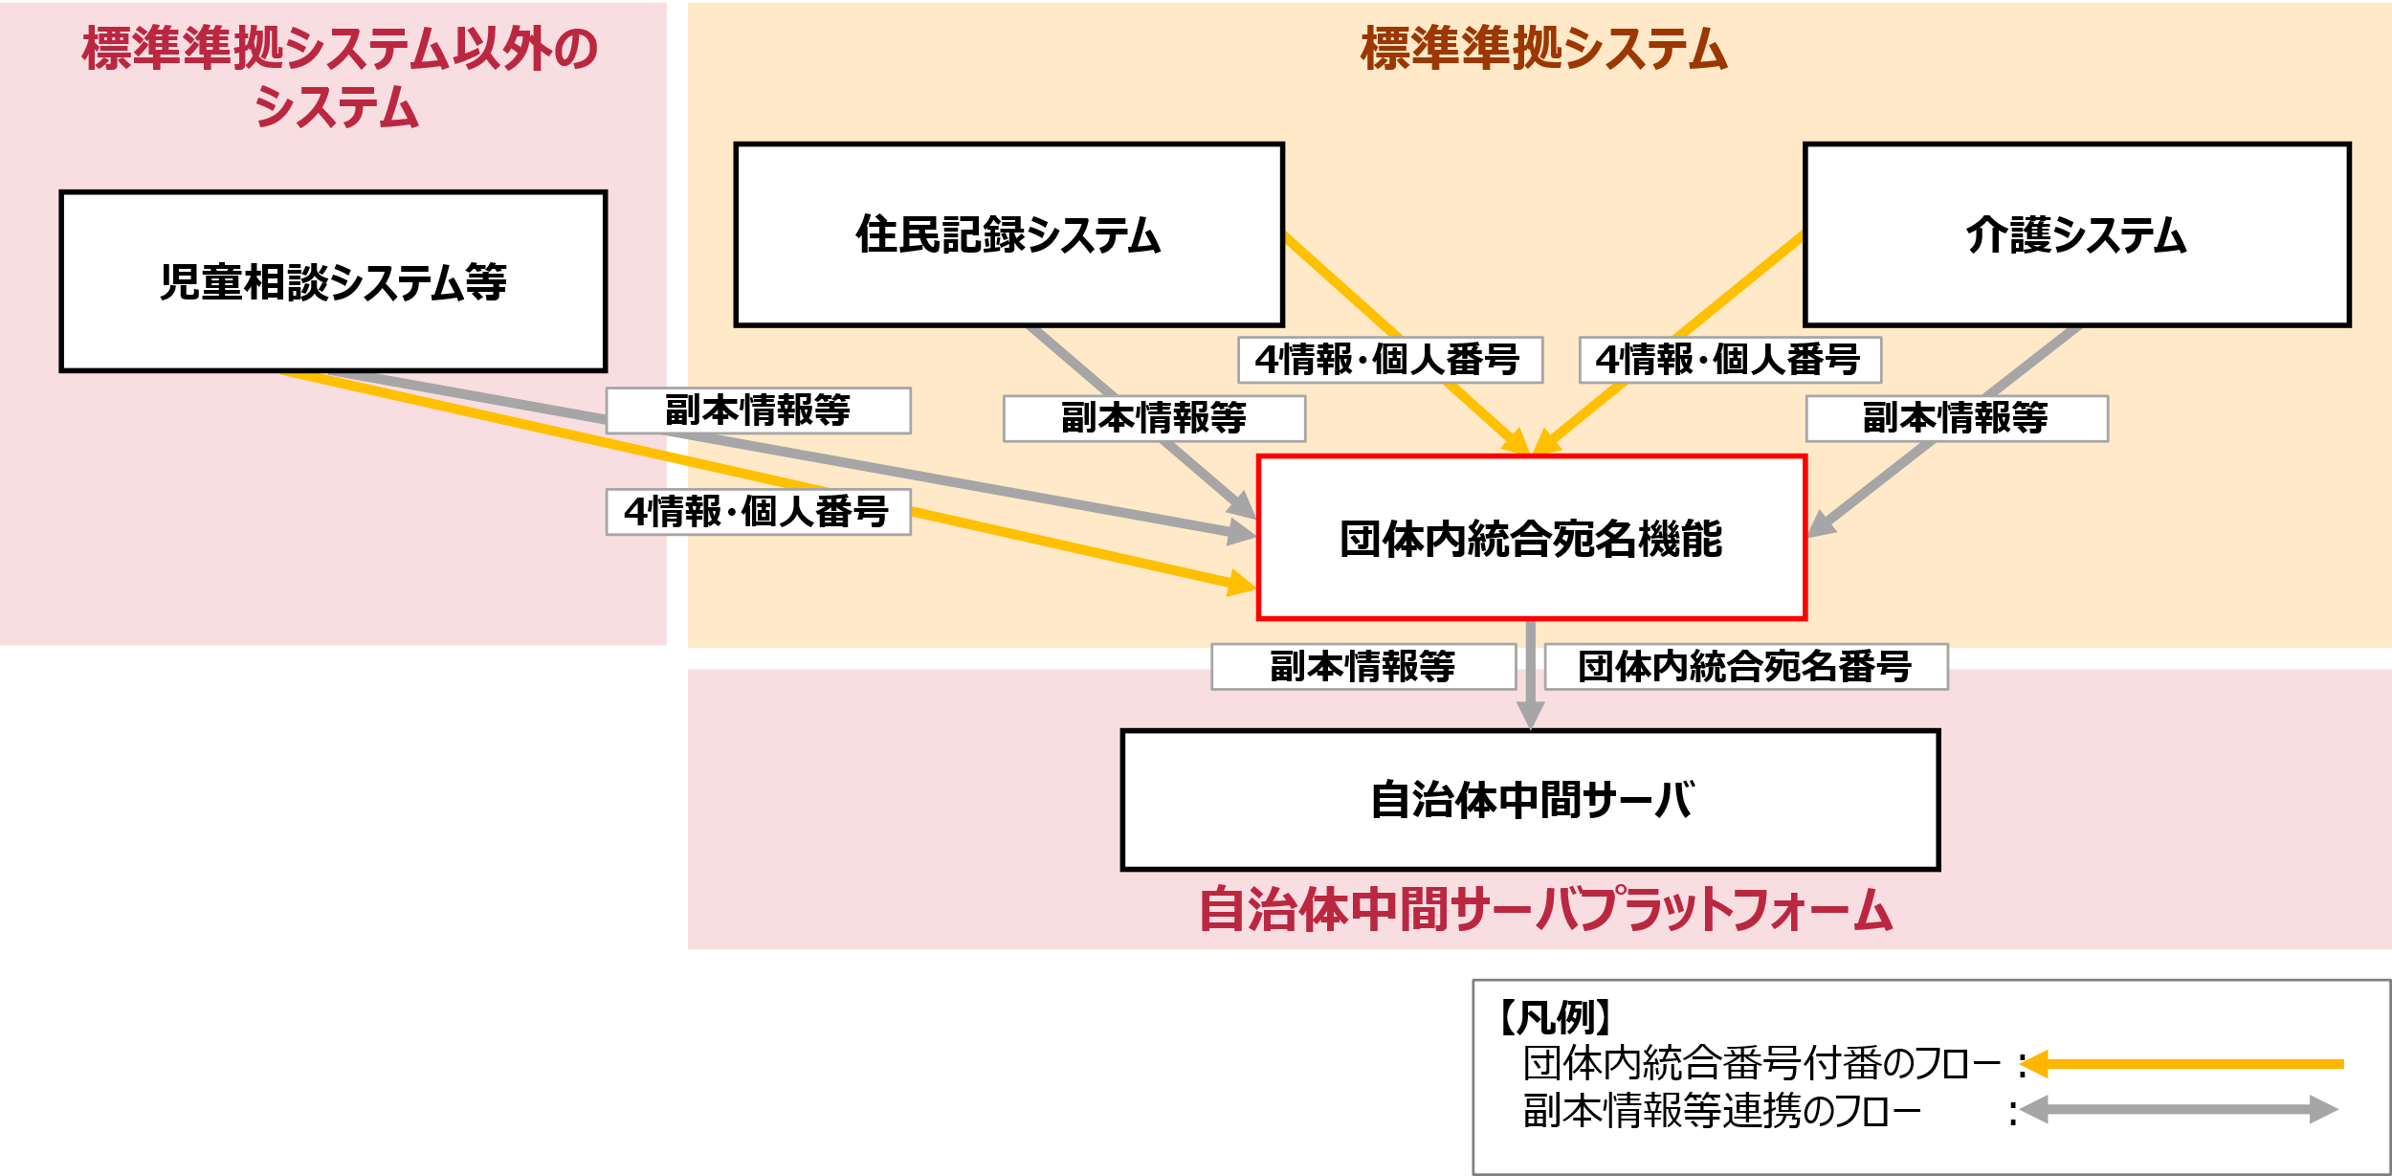

図 2‑14　標準準拠システム以外のシステムと団体内統合宛名機能の連携

### 団体内統合宛名機能に係る既存データの考え方

既存システムから団体内統合宛名機能に係るデータ（団体内統合宛名情報等）を移行する際の考え方を以下に示す。

①本機能で規定する団体内統合宛名番号の付番ルールの適用は新規付番に限り、付番済み番号の再付番は不要とする。

②団体内統合宛名番号の新規付番時に、移行済みの既存データと重複した団体内統合宛名番号の付番を回避する必要がある。

③既存システムが本機能の利用を開始する際、複数の既存システムで管理されている住登外者宛名の名寄せを行うことは不要とする。

## EUC機能

### EUC機能とは

　EUC機能とは、システムの利用者である職員自身が表計算ソフト等を用いて情報を活用するために標準準拠システムのデータを抽出、分析、加工、出力する機能である。当該機能については、非定型業務（各基幹業務システムの標準仕様書で機能提供されていない業務）や市区町村ごとの独自業務及び各都道府県で実施する独自の統計調査等に対して、ノンカスタマイズで対応できるようにすることを目指すものである。

### EUC機能の位置づけ

　EUC機能を提供する場合には、共通機能として各業務横断的に利用できる形で機能提供されることを原則とするが、複数の標準準拠システムを一体のパッケージとして提供する形態の製品の一部としてEUC機能を利用することも妨げない。

　EUC機能で利用するデータソースは、標準準拠システムのDBとは別に整備することとし、「地方公共団体情報システムデータ要件・連携要件標準仕様書」の「基本データリスト」に記載のあるデータ項目が参照できることを原則とする。なお、一又は複数の標準準拠システムと一体のパッケージとしてEUC機能を提供する場合については、基本データリストを利用できることを前提に、基本データリスト外のデータ項目の利用も可能とする。

　各データ項目については、「基本データリスト」における「データ項目名称」として参照できることとし、各データ項目の「データ型」、「桁数」、「コード」の仕様については、「基本データリスト」の記載内容（各データ項目の仕様）に従う。

　なお、EUC機能のデータセットの更新の頻度は、本仕様書においては規定しない。

　また、本仕様書で規定するEUC機能以外に、標準準拠システムで個別の機能要件がある場合には、基幹業務システムの標準仕様書に追記することで、共通機能としてのEUC機能に追加して実装することが可能である。（本仕様書で規定するEUC機能を削除してはならない。）

### EUC機能に求められる機能

　EUC機能の具体的な機能要件は「別紙1_機能要件」のとおりである。

# 共通機能の標準の運用について



## 維持運用について

本仕様書については、制度改正時のほか、地方公共団体や事業者からの創意工夫によるシステムの機能改善等の提案がある場合や、新たな技術が開発される等デジタル化の進展等がみられる場合にも、改定する。

1. 住登外者の登録は、届出書等の受理以外（職権等）も存在するが、本業務フローは届出書等を受理した際の業務フローを示す。（以降の業務フローにおいても同様）
2. 最下位の１桁を除いて単純連番方式で付番し、最下位の１桁はチェックデジットとする。チェックデジットの算出方式はモジュラス11（M11W２～７）とする。余りが０の場合、検査付番は０とする。
3. 団体内統合宛名番号の付番は、届出書等の受理以外（職権等）も存在するが、本業務フローは届出書等を受理した際の業務フローを示す。（以降の業務フローにおいても同様）
4. 最下位の１桁を除いて単純連番方式で付番し、最下位の１桁はチェックデジットとする。チェックデジットの算出方式はモジュラス11（M11W２～７）とする。余りが０の場合、検査付番は０とする。（※住民記録システム標準仕様書に規定されている宛名番号の付番方法と同様の方式）